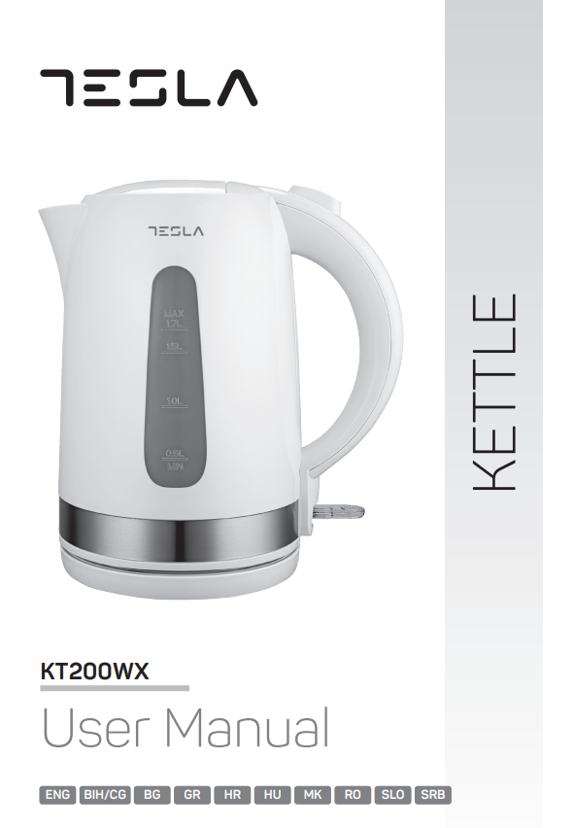

RYCHLOVARNÁ KONVICE TESLA KT200WX
NÁVOD K POUŽITÍ
Pouze k domácímu použití
Před použitím si důkladně přečtěte tento návod
DŮLEŽITÁ BEZPEČNOSTNÍ UPOZORNĚNÍ
- Před použitím si přečtěte veškeré instrukce a uchovejte je pro budoucí použití.
- Před zapojením do síťového napětí se ujistěte, že napětí ve vaší domácnosti odpovídá tomu na hodnotícím štítku, který je umístěn na spodní straně základny. V opačném případě přístroj nepoužívejte a kontaktujte svého prodejce.
- Nenechte napájecí kabel volně viset ani jej nenechte se dotýkat horkých povrchů.
- Neumisťujte přístroj do blízkosti horkých plynových ani elektrických vařičů, ani na rozpálenou troubu.
- Do přístroje nic nevkládejte, vyhnete se tím případnému poškození.
- Ujistěte se, že je konvice použita na rovném a stabilním povrchu z dosahu dětí. Vyhnete se tím převrácení konvice a případných zranění.
- Napájecí kabel, zástrčku ani konvici nenořte do vody ani jiných tekutin, vyhnete se tím ohni, elektrickému šoku, případně zranění osob.
- Vyhněte se kontaktu s párou unikající z trubice, což se může stát při vaření nebo ihned po uvaření vody.
- Vždy dbejte opatrnosti při nalévání horké vody - nalévejte ji pomalu a opatrně a nenaklánějte konvici příliš rychle.
- Dbejte opatrnosti při doplňování vody v případě, že je konvice stále horká.
- Tento přístroj smí být používán dětmi staršími 8 let pouze v případě dozoru, nebo v případě, že obdrží instrukce týkající se použití přístroje a zároveň budou plně srozuměni s možnými riziky. Čištění a údržba přístroje by neměla být dovolena dětem mladším 8 let. Rychlovarnou konvici a napájecí kabel uchovávejte mimo dosah dětí mladších 8 let. Zařízení smí být používáno osobami trpícími sníženými fyzickými, psychickými nebo mentálními schopnostmi či osobami s nedostatkem zkušeností nebo znalostí v případě dozoru, nebo v případě, že obdrží instrukce týkající se použití přístroje a zároveň budou plně srozuměni s možnými riziky.
- Je nutné dbát zvýšeného dozoru nad dětmi tak, aby si s přístrojem nemohly hrát.
- Nedotýkejte se horkých povrchů. Používejte rukojeť nebo tlačítko.
- Přiložená základna musí být používána pouze v souladu s instrukcemi a doporučeným použitím.
- Při manipulaci s přístrojem, který obsahuje horkou vodu, je nutné zvýšené opatrnosti.
- Toto zařízení není hračka. Nenechte si s ním děti hrát.
- Konvice slouží pouze k domácímu použití. Nepoužívejte ji venku.
- Použití příslušenství, které není doporučeno výrobcem, může způsobit oheň, elektrický šok nebo zranění osob.
- Před čištěním a v případě nečinnosti odpojte konvici ze sítě. Nechejte konvici vychladnout, až poté ji vyjměte, případně vyčistěte.
- Při odpojení stiskněte tlačítko Vypnout (OFF) a následně odpojte ze sítě.
- V případě poškození napájecího kabelu je nutné jej vyměnit u výrobce, případně servisního technika či jiného kvalifikovaného pracovníka znalého postupů.
- Zařízení nepoužívejte k jiným účelům než jemu daným.
- Konvici je možné použít pouze s přiloženou základnou.
- Pokud je konvice přeplněná, horká voda může vystříknout ven.
- Vždy se ujistěte, že je víko konvice uzavřené a neotvírejte jej při provozu. Můžete se popálit, pakliže budete s víkem během procesu vaření manipulovat.
- Tento přístroj je určen pro domácí či jemu podobné použití v:
  - Zaměstnaneckých kuchyňkách v obchodech, kancelářích a v dalších podobných prostředích,
  - V zemědělských pracovištích,
  - Hotelech, motelech, atd. a podobných ubytovacích zařízeních, kde jej mohou používat sami zákazníci,
  - V prostředí typu penzion.
- Přístroj nesmí být ponořen do vody.
- V případě, že je konvice přeplněná, může z ní unikat horká voda.
- Zařízení je nutné používat pouze s přiloženým příslušenstvím.
- POZOR: Před odejmutím konvice ze základny se ujistěte, že je vypnutá.
- Varování: Vyhněte se pocákání napájecího kabelu vodou.
- Varování: V případě špatného zacházení může dojít ke zranění.
- Plocha topného tělíska může po použití vyzařovat zbytkové teplo.

SEZNÁMENÍ S RYCHLOVARNOU KONVICÍ

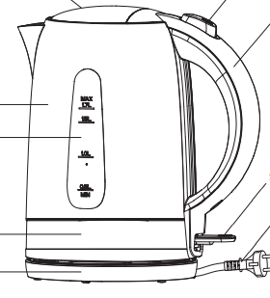
Víko Tlačítko pro otevření víka
Rukojeť

Konvice
Ukazatel vody
Tlačítko zapnout / vypnout

Dekorační pruh Napájecí kabel

Základna

PŘED POUŽITÍM KONVICE
Pokud používáte rychlovarnou konvici poprvé, je důležité ji před prvním použitím vyčistit převařením horké vody v maximálním objemu a následnému dvojitému vylití vody. Očistěte povrch vlhkým hadříkem. POZNÁMKA: Maximální kapacita konvice je 1,7 L.

POUŽITÍ RYCHLOVARNÉ KONVICE
- Umístěte konvici na rovný povrch.
- Proto, abyste konvici mohlo naplnit ji odejměte ze základny a otevřete víko stisknutím tlačítka otevření víka směrem dolů. Následně doplňte požadované množství vody a víko zavřete. Hladina vody musí být mezi ryskou minimální a maximální hranice. Příliš málo vody způsobí vypnutí konvice předtím, než se voda uvaří. POZNÁMKA: Neplňte konvici nad maximální hranici, jelikož může poté horká voda vystříknout z konvice ven. Ujistěte se, že je víko umístěno pevně předtím, než konvici zapojíte do sítě.
- Umístěte konvici na základnu.
- Zapojte zástrčku do sítě. Stiskněte tlačítko směrem dolů a rozsvítí se světelná kontrolka. Voda se začne vařit. Jakmile se voda uvaří, konvice se automaticky vypne. Pokud je to nezbytné, počkejte 30 sekund a následně opětovně stiskněte tlačítko pro opětovné spuštění vaření vody. Proces ukončíte zvednutím tlačítka nahoru, případně vyjmete konvici ze základny v jakémkoli momentu vaření vody. POZNÁMKA: Ujistěte se, že je tlačítko uvolněné a víko pevně zavřené. Konvice se nevypne, pokud bude tlačítko zapřené nebo víko otevřené.
- Zvedněte konvici ze základny a nalijte vodu. POZNÁMKA: Při nalévání s konvicí opatrně zacházejte, jelikož z ní může unikat horká voda. Taktéž neotvírejte víko, pokud je voda v konvici stále horká. POZNÁMKA: V případě, že přístroj nepoužíváte, jej odpojte ze sítě.

OCHRANA PROTI PRÁZDNÉMU VAŘENÍ VODY
Pakliže omylem spustíte konvici. Která nebude obsahovat žádnou vodu, automaticky se spustí ochrana proti vaření vody naprázdno a konvici vypne. Pokud nastane tato situace, nechte konvici vychladnout předtím, než ji opětovně naplníte.

ČIŠTĚNÍ A ÚDRŽBA
Před čištěním vždy odpojte přístroj ze sítě a nechte ji zcela vychladnout.
- Nikdy nenořte konvici, napájecí kabel ani základnu do vody. Taktéž nedovolte, aby se k těmto částem dostala jakákoliv tekutina.
- Vnější části konvice očistěte vlhkým hadříkem či čističem. Nikdy nepoužívejte žádné jedovaté prostředky.
- Filtr je nutné čistit v pravidelných intervalech. Pro snazší čištění vyjměte filtr stisknutím filtru směrem dolů do konvice a následně jej vyměňte. POZOR: K čištění nikdy nepoužívejte chemické, kovové, dřevěné či abrazivní čističe. V opačném případě může dojít ke ztrátě lesku.
- V případě nečinnosti či uskladnění je možné smotat napájecí kabel okolo spodní části konvice.

ODSTRANĚNÍ ZYBTKŮ MINERÁLŮ
Konvici je nutné odvápňovat v pravidelných intervalech, jelikož minerály obsažené v kohoutkové vodě mohou způsobit v konvici tvorbu vodního kamene a tím ztížit používání konvice. Můžete použít jakýkoli komerční odvápňovací prostředek dle přiloženého návodu. Případně můžete použít instrukce níže a použít bílý ocet.
- Naplňte konvici 3 lžícemi bílého octa, následně přilijte vodu tak, abyste zcela zakryli dno konvice. Tento roztok nechte přes noc působit.
- Následně vylijte roztok z konvice, naplňte konvici čistou vodou do maximální hranice, vodu uvařte a vylijte. Několikrát opakujte do té doby, než se zbavíte octového pachu. Jakékoli případné skvrny je možné odstranit vlhkým hadříkem.

TECHNICKÉ PARAMETRY
Napětí: AC 220V – 240 V ~
Frekvence: 50Hz – 60 Hz
Výkon: 1850 W – 2200 W

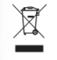
SPRÁVNÁ LIKVIDACE ZAŘÍZENÍ
Tato značka ukazuje, že produkt nesmí být likvidován s jiným komunálním odpadem v rámci EU. Pro ochranu možného ohrožení prostředí a zdraví člověka kvůli nezodpovědné likvidaci odpadu odpovědně recyklujte a napomáhejte opětovnému užívání materiálu. Pro likvidaci vraťte zařízení do vybraných sběrných dvorů nebo kontaktujte svého prodejce, který zaručí zodpovědnou likvidaci produktu.

